# 汝曰聊天室

策

划

稿

成员：唐斌（组长） 蒋锐 李萍 吴宇秋 黎悦

2017年1月

# 汝曰聊天室

摘要 当前中国的互联网技术已经进入了一个飞速发展的时期，即时通讯工具作为当今网络应用的主流，越来越受到了人们的青睐，使人们的网上生活更加丰富多彩。服务提供商提供了越来越丰富的通讯服务功能，各种各样的聊天软件层出不穷，目前用户进行交流最普遍的方式主要有QQ、飞信、MSN、飞秋等等。本课题在基于Java开发环境下，采用C/S结构，使用Java编程语言进行开发。本系统是一款校园局域网通信软件，系统主要功能模块包括：用户注册、用户登录、文字聊天、文件传输、添加好友及用户修改密码等。通过调试、运行与分析，该聊天系统运行稳定、可靠，具有一定的实用价值。

关键词 局域网通信，文字聊天，文件传输，C/S结构

## 1.1 项目背景

局域通信使亲友的沟通突破时空极限，使人与人的沟通突破上下级极限，使陌生人的沟通突破环境极限，使自我与外界的沟通突破心理极限。

作为使用频率最高的[网络](http://www.enet.com.cn/elink" \t "_blank)[软件](http://www.baidu.com/baidu?tn=enet&q6=site:(enet.com.cn)&cl=3&rn=10&ct=0&lm=0&word=site:(enet.com.cn)++软件%20资讯中心)，类QQ软件已经突破了作为技术工具的极限，被认为是现代交流方式的象征，并构建起一种新的[社会](http://www.enet.com.cn/ecorp/inforcenter/sl3192.html" \t "_blank)关系。它是迄今为止对人类社会生活改变最为深刻的一种网络新形态，没有极限的沟通将带来没有极限的生活。

聊天一直是网民们上网的主要活动之一，网上聊天的主要工具已经从初期的聊天室、论坛变为以MSN、OICQ(又称[QQ](http://www.baidu.com/baidu?tn=enet&q6=site:(enet.com.cn)&cl=3&rn=10&ct=0&lm=0&word=site:(enet.com.cn)++%20QQ" \t "_blank))为代表的[即时通讯](http://www.baidu.com/baidu?tn=enet&q6=site:(enet.com.cn)&cl=3&rn=10&ct=0&lm=0&word=site:(enet.com.cn)++即时通讯%20资讯中心)软件。迄今为止，全球约有一亿多人使用即时通讯软件在网上交流。中国网民惯用的即时聊天工具腾讯QQ从1999年2月诞生到现在，注册用户已超过1.6亿，在线用户最高时超过200万人，而每天独立上线人数更是达到一千二百多万，拥有活跃用户5500万，几乎覆盖所有中国网民。

聊天通讯工具使用频率之高，超出任何一种网络软件。电子邮件曾是最重要的通讯交流工具，是互联网最早的“杀手级应用。到2004年，局域、广域通讯软件已取代电子[邮件](http://www.baidu.com/baidu?tn=enet&q6=site:(enet.com.cn)&cl=3&rn=10&ct=0&lm=0&word=site:(enet.com.cn)++邮件%20资讯中心" \t "_blank)，成为最流行的[互联网](http://www.enet.com.cn/ecorp/inforcenter/sl3167.html)通讯工具[4]。

## 1.2 国内外研究现状

聊天通信软件，几乎是每一个上网用户都必备的联络工具。聊天通信软件除了能够让您迅速地在网上找到自己的朋友和工作伙伴，还可以实时交谈和传递信息，而且，现在不少聊天通信软件还集成了文件共享、语音聊天、网络会议等功能。截止到目前，全球约有近3亿多人使用聊天通信软件进行交流，正因为聊天通信软件拥有数以亿计的用户和迅速增长的市场，所以各个公司都盯上了中国这个潜在的最大市场，一时间，聊天通信软件市场硝烟四起。除了腾讯QQ和国外的几款著名聊天通信软件纷纷推出新版本，网易也推出了一种新的聊天通信软件——网易泡泡。朗玛公司也推出了名为UC的通讯工具。

局域网通讯（Local Network，简称LNLNIM）最早的创始人是三个以色列青年，是他们在2001年做出来的，取名叫[FreeEIM](http://baike.baidu.com/view/1624248.htm)。2002年当FreeEIM注册用户数达到12万时，目前[飞鸽传书](http://baike.baidu.com/view/385706.htm)FreeEIM有13万多用户，主要市场在美洲和欧洲，已成为世界上最大的局域网通讯系统。

在早期的局域网通讯程式中，使用者输入的每一个字元都会即时显示在双方的萤幕，且每一个字元的删除与修改都会即时的反应在荧幕上。这种模式比起使用e-mail更像是电话交谈。在现在的即时通讯程式中，交谈中的另一方通常只会在本地端按下送出键（Enter或是Ctrl+Enter）後才会看到讯息。

1998年代早期，一种更早的局域网通讯形式是柏拉图系统（PLATO system）。在FreeEIM的介绍之後，同时在许多地方有一定数量的局域网通讯方式发展，且各式的局域网通讯程式有独立的协定，无法彼此互通。这引导使用者同时执行两个以上的局域网通讯软体，或者他们可以使用支援多协定的终端软体，如GaLNIM、Trillian或Jabber。

近年来，许多局域网通讯服务开始提供视讯会议的功能，网络电话(VoIP)，与网路会议服务开始整合为兼有影像会议与即时讯息的功能。於是，这些媒体的分别变的越来越模糊。

在国内，1999年2月，深圳腾讯公司正式发布OICQ99 beta build 0210，开通腾讯即时通讯服务。2000年5月，腾讯QQ同时在线用户突破10万；2001年2月l0日，腾讯QQ同时在线用户突破100万。2004年4月份腾讯QQ同时在线人数最高记录已经突破了600万大关，现在腾讯公司正在把即时通讯系统往移动通讯方向扩展，如今已经将即时通讯与手机短信息(SMS)成功结合起来。即时通讯软件涉及和影响的领域已近越来越广，其竞争也越来越激烈。国内QQ最大的敌手朗玛UC从2001年开始研发，2002年的12月份UC正式发布，并且首创了很多技术：UC是国内第一个做场景聊天的；UC是第一个把同学录和校友录结合的；第一个把即时通讯与休闲游戏相结合的；第一个把发送动画与即时通讯相结合的。在一年的发展里，UC一度达到峰值在线30万人，注册用户达到7000万。

纵观局域即时通讯软件业的迅速发展，设计并开发一个即时通讯平台，对于现阶段的学习和研究，都是极为有意义的，基于这个前提和起因，我们选择了设计一个名为类QQ的局域即时通讯系统作为我们的实训项目设计[4]。

## 1.3 发展前景

局域即时通讯简称LAN IM（LAN Instant Messaging），它是一种面向终端使用者的网络沟通工具服务，使用者可以通过安装了即时通信的终端机进行两人或多人之间的实时沟通。

局域即时通讯利用的是互联网线路，通过文字、语音、视频、文件的信息交流与互动，有效节省了沟通双方的时间与经济成本。即时通信不再是一个单纯的聊天工具，它已经发展成集交流、资讯、娱乐、搜索、电子商务、办公协作和企业客户服务等为一体的综合化信息平台。

局域即时通讯系统一旦开发完成，只需要一些基本维护和简单扩展的费用，产生的经济效益源源不断，相当乐观，有着很广阔的发展前景。

1.4 本文的主要工作

本课题之前：充分调查了市场主流类似通讯软件的优点与缺点；对大数操作者的年龄、职业、文化层次等做了一系列调查；在结合行业自身的特点的同时，也充分考虑到设计者自身的条件与现有技术成熟程度的基础上做出的一款适合大多数人使用的即时通讯软件。

产品定位：大多数人能够使用，操作者有无相关专业知识都可

主要功能有：

（1） 用户注册

（2） 用户登陆

（3） 添加好友

（4） 修改密码

（5） 即时通讯

（6） 发送文件

实现技术：Java、Eclipse 3.4.1及SQL Server 2005 数据库

本设计操作简单、方便，快捷、准确、数据存储安全可靠，针对自身特点去除了不必要的冗余东西，使系统负担最小，速度最快；采用更高的安全机制，使数据更加安全，用户可以放心的使用。

# 2 开发工具简介

## 2.1 Java语言

Java语言是SUN公司于1995年5月推出的新一代面向对象的计算机通用编程语言，是继WWW之后又一引起世界轰动的产品。Java语言的特点是跨平台和强大的[网络编程](http://www.qqread.com/keywords/net-programs.html" \t "_blank)功能。在Java语言诞生之前，Internet已存在，所以Java语言本身就封装了大量进行网络编程的类库，使得网络编程功能强大，同时又简化了网络编程的操作。因此利用Java语言可以开发出功能强大的网络应用程序[1]。

## 2.2 mySQL数据库

MySQL是一个关系型数据库管理系统，由瑞典MySQL AB 公司开发，目前属于 Oracle 旗下产品。MySQL 最流行的关系型数据库管理系统，在 WEB 应用方面MySQL是最好的 RDBMS (Relational Database Management System，关系数据库管理系统) 应用软件之一。

MySQL是一种关联数据库管理系统，关联数据库将数据保存在不同的表中，而不是将所有数据放在一个大仓库内，这样就增加了速度并提高了灵活性。

MySQL所使用的 SQL 语言是用于访问数据库的最常用标准化语言。MySQL 软件采用了双授权政策，它分为社区版和商业版，由于其体积小、速度快、总体拥有成本低，尤其是开放源码这一特点，一般中小型网站的开发都选择 MySQL 作为网站数据库。

## 2.3 Jdbc简介

JDBC（Java Data Base Connectivity，Java数据库连接）是一种用于执行SQL语句的Java API，可以为多种关系数据库提供统一访问，它由一组用Java语言编写的类和接口组成。JDBC为工具/数据库开发人员提供了一个标准的API，据此可以构建更高级的工具和接口，使数据库开发人员能够用纯 Java API 编写数据库应用程序，同时，JDBC也是个商标名。

有了JDBC，向各种关系数据发送SQL语句就是一件很容易的事。换言之，有了JDBC API，就不必为访问Sybase数据库专门写一个程序，为访问Oracle数据库又专门写一个程序，或为访问Informix数据库又编写另一个程序等等，程序员只需用JDBC API写一个程序就够了，它可向相应数据库发送SQL调用。同时，将Java语言和JDBC结合起来使程序员不必为不同的平台编写不同的应用程序，只须写一遍程序就可以让它在任何平台上运行，这也是Java语言“编写一次，处处运行”的优势。

Java数据库连接体系结构是用于Java应用程序连接数据库的标准方法。JDBC对Java程序员而言是API，对实现与数据库连接的服务提供商而言是接口模型。作为API，JDBC为程序开发提供标准的接口，并为数据库厂商及第三方中间件厂商实现与数据库的连接提供了标准方法。JDBC使用已有的SQL标准并支持与其它数据库连接标准，如ODBC之间的桥接。JDBC实现了所有这些面向标准的目标并且具有简单、严格类型定义且高性能实现的接口[11]。

## 2.4 Eclipse介绍

Eclipse是一种可扩展的开放源代码IDE。2001年11月，IBM公司捐出价值4,000万美元的源代码组建了Eclipse联盟，并由该联盟负责这种工具的后续开发。集成开发环境(IDE)经常将其应用范围限定在“开发、构建和调试”的周期之中。为了帮助集成开发环境 (IDE)克服目前的局限性，业界厂商合作创建了Eclipse平台。Eclipse允许在同一IDE中集成来自不同供应商的工具，并实现了工具之间的互操作性，从而显著改变了项目工作流程，使开发者可以专注在实际的嵌入式目标上。Eclipse为工具开发商提供了更好的灵活性，使他们能更好地控制自己的软件技术。Eclipse是一个开放源代码的项目，任何人都可以下载Eclipse的源代码，并且在此基础上开发自己的功能插件。同时可以通过开发新的插件扩展现有插件的功能，比如在现有的Java开发环境中加入Tomcat服务器插件。可以无限扩展，而且有着统一的外观，操作和系统资源管理，这也正是Eclipse的潜力所在。

## 2.5 C/S结构

C/S （Client/Server）结构，即大家熟知的客户机和服务器结构。它是软件系统体系结构，通过它可以充分利用两端硬件环境的优势，将任务合理分配到Client端和Server端来实现，降低了系统的通讯开销。目前大多数应用软件系统都是Client/Server形式的两层结构，由于现在的软件应用系统正在向分布式的Web应用发展，Web和Client/Server 应用都可以进行同样的业务处理，应用不同的模块共享逻辑组件；因此，内部的和外部的用户都可以访问新的和现有的应用系统，通过现有应用系统中的逻辑可以扩展出新的应用系统。这也就是目前应用系统的发展方向。传统的C／S体系结构虽然采用的是开放模式，但这只是系统开发一级的开放性，在特定的应用中无论是Client端，还是Server端都还需要特定的软件支持。由于没能提供用户真正期望的开放环境，C/S结构的软件需要针对不同的操作系统系统开发不同版本的软件， 加之产品的更新换代十分快，已经很难适应百台电脑以上局域网用户同时使用。而且代价高，效率低[12]。

# 3 即时通讯系统的设计

## 3.1 需求分析

### 3.1.1 功能需求

（1）注册登录

局域网即时通讯系统拥有多个账户；允许多个用户注册；一个用户可以注册多个标识；注册所使用的帐号类型为字母数字的组合；注册新用户时必须填写符合要求的信息；注册后只有用户名与密码验证成功才能正确登录[10]。注册登录如图3-1所示。

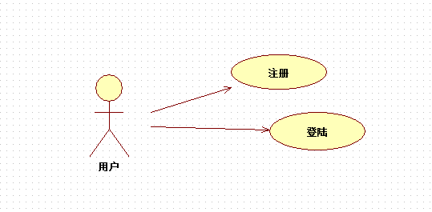

图3-1 注册登录用例图

（2）添加好友

添加好友模块是网络聊天必不可少的一步，用户只有通过添加好友功能来实现用户之间的聊天。

首先双击客户端应用程序，让其程序运行，经过登录验证后，通过调用线程，并调用线程的接收函数，用来接收数据，判断相关操作。进入到客户端后，在下方有个添加好友按钮，在好友ID框中输入好友ID号，确定要添加此好友，则单击添加好友按钮，就触发了添加好友事件处理函数，先用判断语句对在线状态进行判断，如果好友不在线，弹出提示信息表明稍候重试，如果好友在线，则通过调用方法将控制字符发送给所要添加的好友，这时对方的客户端就会弹出好友添加请求对话框。对方选择接受请求或者拒绝请求，当对方选择同意添加时，点击接收按钮，触发同意添加好友事件处理函数，并且调用方法发送控制字符给请求方用户，表示以通过用户验证，并且这时与服务器建立连接，向服务器提交好友添加请求，以完成整个好友的添加过程；如果单击拒绝按钮就调用拒绝添加好友事件处理函数，拒绝了用户的好友添加请求，并关闭好友请求窗体。这样就实现了好友添加功能。可以选择适当的人加为好友；一个用户可以添加多个人为好友[5]。添加好友如图3-2所示。

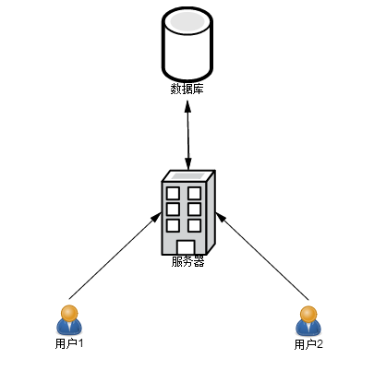

（3）文字聊天

文字聊天模块供用户与在线的好友进行聊天，用户首先查看好友是否在线，如果在线即可进行即时通讯。文字聊天是聊天工具最早的信息传递方式，用户通过打字，将信息传递给好友。至今为止，文字聊天在网络聊天中是应用最为广泛的聊天方式。其实现原理是：通信双方通过Socket套结字进行文字信息的传输。用户双方通过Socket套结字建立连接，并将文字信息以数据流的形式进行发送[3]。即时通讯如图3-3所示。

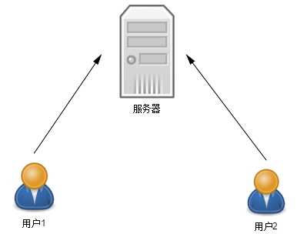

（4）发送文件

人们在互联网上聊天时，需要传递一些如图片、文件、资料等东西，这时聊天工具已有的文字聊天已经不能满足人们的这一需求，所以为方便用户的使用，聊天工具给用户提供了文件传输模块，可以让用户在文字聊天的同时，给对方发送一些图片、文件等信息。在功能上是聊天工具更为完善。其实现原理是：首先将外储中的文件以文件流的形式提取到缓存中，然后通信双方通过Socket套结字建立连接，并将缓存中存放的文件流进行发送。A用户向B用户发送文件时，先发送请求信息给B用户2，B用户接收到A用户的请求信息后，对A用户发送回应信息，如果B用户同意接收文件请求，则开始文件传输，如果B用户不同意接收文件请求，则停止传输。发送文件如图3-4所示。

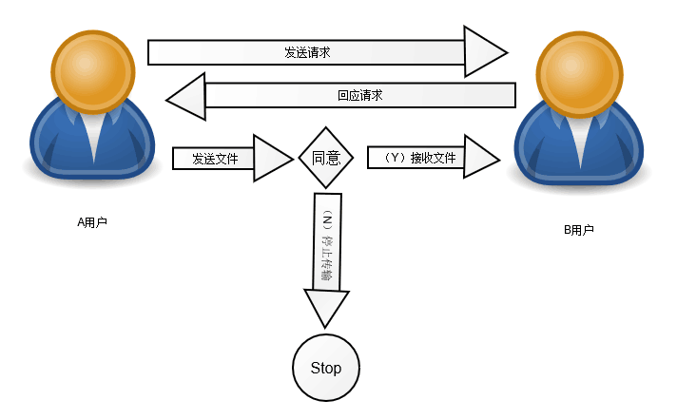

图3-4 发送文件用例图

### 3.1.2 本系统的特点

（1）适用性

作为一个一般性的模型，本通讯模型适用于无线网络和Internet上现存的多种系统。模型中的类QQ可以是Internet上的应用程序，也可以是移植到移动电话和其他各种无线手持设备上的应用程序。局域即时通讯和服务可以是Internet上ICQ服务，可以是GSM标准中的SMS(Short Message Service，短信息服务)，也可以是NTT Do Co Me的I-MODE服务。

（2）扩展性

模型具有很强的扩展性。本模型并没有规定服务必须采用中央服务器。在模型实现的时候，可以使用基于中央服务器的星形结构，也可以使用对等网络结构甚至其他混合结构。例如，深圳腾讯QQ的通讯服务系统使用的是基于中央服务器的Client/Server的混合星型结构，而局域即时通讯服务使用的是对等网络加客户机——服务器结构[6]。

### 3.1.3 可行性研究

（1）技术可行性分析

①项目开发过程中遇到难以克服的技术问题，该怎么办。

这一方面，我们组前三天集中学习上课期间还未学习过的GUI、网络编程、JDBC数据库编程等内容，同时学校的网络比较方便，给我们解决问题提供了方便。哦们有信心解决技术问题。

②软件的质量如何。

有些应用对实时性要求很高，如果软件运行慢如蜗牛，即便功能完备也毫无实用价值。有些高风险的应用对软件的正确性与精确性要求极高，如果软件出了差错而造成用户利益损失，那么软件开发在某种意义上说也就失败了。

鉴于此，我们在完成之后，实际验证可行性，同时也考虑到机器硬件设备的不同而给软件带来的不可预知的结果，所以在不同电脑上运行软件达到测试目的。

（2）不确定性分析

需要格外考虑的实际情况也可以说是面临的一个现实问题就是：短短几天时间，要想完全做出来还是相当困难的，因此我们前三天主要集中注意力学习技术，撰写策划稿、交互稿、视觉稿以及类文档。在实训期间完成核心功能，假期再补充美化。

再有就是，最害怕在做系统的中途遇到系统崩溃而东西又无法保存；或者是东西全部做好之后，忘记了备份，而更为不巧的是以染上了病毒，而致使几个月的辛苦负于东流。这些是容易忽视的也是最容易出现的情况。所以要在设计的时候做足这方面的准备，不让那种情况发生。

（3）分析结论

通过上面简要的分析，最后做出的结论是：方案可以按照时间要求、保证质量的基础上运用Eclipse与MySQL数据库进行系统的开发。

## 3.2 概要设计

### 3.2.1 框架设计

### 

本系统总体框架如图3-5所示。

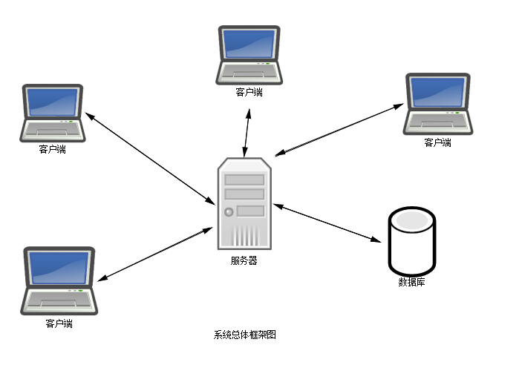

图3-5系统总体框架图

### 3.2.2 拓扑结构

系统的拓扑结构如图3-6所示。

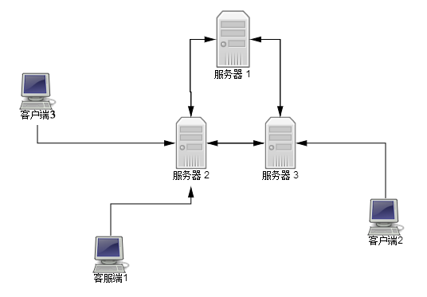

图3-6 系统的拓扑结构图

这是一种非常成熟的模式，大多数TCP/IP应用系统，例如SMTP服务、DNS服务、WWW服务等都是使用这种模式。类QQ的服务是由服务器构成的；类QQ中每个实体都由一个寄主服务器管理。个体必须向服务器注册，注册后就有可以控制的发信者和即时收件箱。发信者是独立于即时通讯服务外的实体，而即时收信箱则存在于寄主服务器中。类QQ的通讯系统中只有存在发送者和接收者两类实体。注册后的用户必须在服务器上建立登记表，才能知道其他用户的存在，与其他用户进行交流。

（1）TCP协议

TCP和UDP是TCP/IP协议族的两个主要的传输协议，TCP是面向连接的，UDP是面向无连接的，而实际上他们最大的区别在于为应用协议提供不同的服务，TCP协议为应用程序提供点到点的通信：建立可靠的连接。如果有故障发生，阻碍分组到达远程系统，或者服务器不接受连接，客户都会得到通知：数据可靠的交付，故障而不能交付，发送方会得到通知；具有流控的传输；双工的传输，单个TCP连接允许同时双向传送数据流模式，TCP从发送方到接收方发送没有报文边界的字节。

（2）UDP协议

UDP为应用程序提供多对多的通信，UDP在进行通讯的应用的数量上面，具有更大的灵活性。多个应用可以向一个接收方发送报文，一个发送方向也可以向多个接收方发送报文。UDP还可以使用底层网络的广播和组播设施交付报文：UDP提供的是不可靠交付语义，报文可能丢失、重复或者失序，而发送方是得不到通知的；缺乏流控制；报文模式，当有数据交付的时候，必须制定报文边界。

（3）传输层协议的选定

由于TCP和UDP的语义及其不同，如果要考虑应用协议所要求的语义，设计者就不能不在面向连接和无连接的传输协议间作出选择。利用面向连接的TCP协议，可以大大简化应用协议的设计工作。由于UDP不提供可靠的交付，无连接传输要求应用协议提供可靠性，并在必要时，使用一种称为自适应重传的复杂技术。为现有的应用程序增加自适应重传比较困难，它需要程序员具有相当地专业知识。

选择TCP一个很大的缺点就是，建立和中止连接的三次握手使TCP比起UDP开销大。在考虑是用UDP还是用TCP作为域名服务系统的运输层协议是，设计者往往陷入两难的境地。一个理想的解决方案应该既能提供可靠的数据传输，又不需要专门的建立和释放连接，不需要报文的反段和重组，同时还能是两端的空闲状态所处的时间最短。TCP什么都好，只可惜他需要建立和释放连接。

还有一个严重的问题就是TCP在空闲的连接上根本不发送任何分组。假设客户与某个服务器建立了连接，并与之交换请求和响应，接着便崩溃了。因为客户已经崩溃了，它就不会再发送任何请求了，然而，服务器到目前为止对它收到的所有请求都进行了响应，它便不会再向客户发送更多的数据了。这种情况下，服务器拥有分配给该连接的数据结构(包括缓存空间)，这些资源不能被重新分配。服务器是设计成始终运行的。如果不断有客户崩溃，服务器就会耗尽资源(如套接字、缓存空间、TCP连接)从而中止运行。

### 3.2.3 功能设计

系统功能设计如图3-7所示。

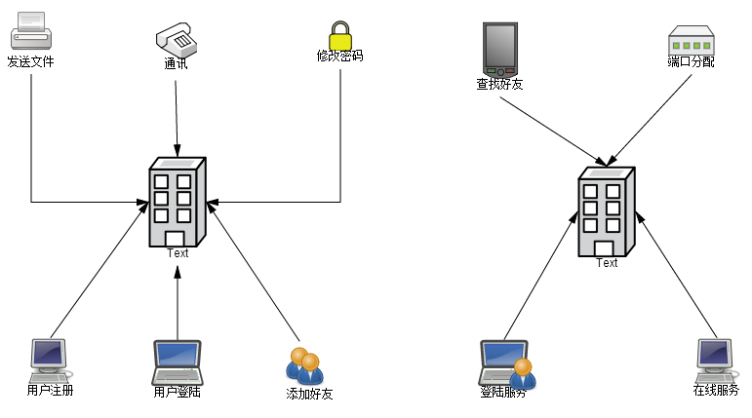

图3-7 系统功能设计图

（1）用户注册模块

用户需要正确填写自己的用户名、密码、真实姓名、性别、个性签名等信息，如果用户名合法且未被占用，则可以注册成功，如图3-8所示。

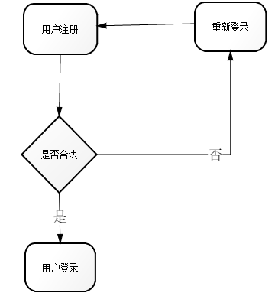

图3-8 用户注册图

（2）用户登录模块

用户需要正确填写自己的用户名、密码，如果验证成功，则可以进入到JQQ即时通讯系统主面板，与在线好友进行即时通讯，如图3-9所示。

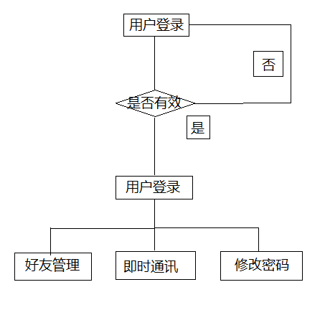

图3-9用户登录模块图

（3）添加好友模块

用户成功登录后，可选择在线的其他用户添加好友，如果对方同意，则添加好友成功，双击好友头像即可以聊天等。如图3-10所示。

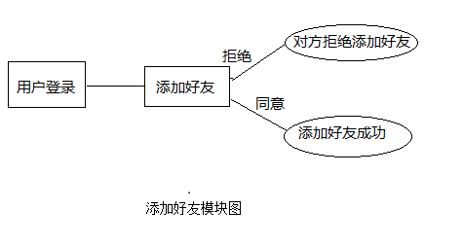

图3-10 添加好友模块图

（4）修改密码模块

用户成功登录后，若想修改自己的密码，则可点击修改密码按钮，对自己的密码进行修改。如图3-11所示。

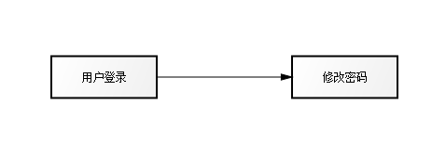

图3-11 修改密码图

（5）文字聊天模块

文字聊天模块是本系统最关键的环节与目的所在。用户可以选择在线好友，双击其头像进行文字聊天等，如图3-12所示。

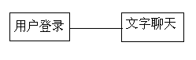

图3-12 即时通讯图

### 3.2.4 设计原则及一般要求

参照各模块的功能与具体的特点，我们设计的整个即时通讯系统应达到以下目的：

（1）稳定性。整个系统应能稳定运行，硬件配置的局部改变不会影响整体的正常运行，其它系统的差错不会导致即时通讯系统无法正确运作。

（2）准确性。系用户按操作要求操作产生的数据与数据库产生的变化应严格保持一致，杜绝错误、异常等情况的出现。

（3）安全性。所有数据定时备份，错误的出现由系统自动记录备份文件，以备查验，避免用户误操作而造成不必要的损失。

（4）易使用性。即时通讯系统的界面与操作人员的交互性好，采用了当前主流的Client/Server(客户端/服务器)结构[6]。

## 3.3 系统设计

### 3.3.1 模块设计

功能模块设计如表3-1所示：

表3-1 功能模块设计表

|  |  |
| --- | --- |
| 功能模块 | 功能 |
| 用户注册模块 | 用户注册 |
| 用户登录模块 | 用户登录 |
| 添加好友模块 | 添加好友 |
| 修改密码模块 | 修改密码 |
| 文字聊天模块 | 文字聊天 |
| 发送文件模块 | 发送文件 |

### 

### 3.3.2 局域即时通讯系统关系型数据库的实现

MySQL 是一个关系型数据库，由瑞典 MySQL AB 公司开发，目前属于 Oracle 旗下公司。MySQL 最流行的关系型数据库管理系统，在 WEB 应用方面 MySQL 是最好的 RDBMS (Relational Database Management System，关系数据库管理系统) 应用软件之一。MySQL 是一种关联数据库管理系统，关联数据库将数据保存在不同的表中，而不是将所有数据放在一个大仓库内，这样就增加了速度并提高了灵活性。MySQL 所使用的 SQL 语言是用于访问数据库的最常用标准化语言。MySQL 软件采用了双授权政策(本词条"授权政策")，它分为社区版和商业版，由于其体积小、速度快、总体拥有成本低，尤其是开放源码这一特点，一般中小型网站的开发都选择 MySQL 作为网站数据库。由于其社区版的性能卓越，搭配 PHP ,Linux和 Apache 可组成良好的开发环境，经过多年的web技术发展,在业内被广泛使用的一种web服务器解决方案之一,称之为LAMP。

（1）数据库设计

局域即时通讯系统是一个数据库应用系统，系统的所有信息都是保存在数据库中。在数据库应用系统的开发中，数据库的结构设计是一个非常重要的问题。我们这里所说的数据库结构设计是指数据库中各个表结构的设计，包括信息存在哪个表中、各个表的结构如何以及各个表之间的关系。

数据库结构设计的好坏，将直接对应用系统的效率以及实现的效果产生影响，好的数据库结构设计会减少数据库的存储量，数据的完整性和一致性比较高，系统具有较快的响应速度，简化基于此数据库的应用程序的实现等。

由于数据库设计的重要性，人们提出了许多数据库结构设计的技术。但这些方法和设计者的工作经验有很大的关系。因此要从根本上解决所有数据库结构设计的问题，就需要多实践，在实践中积累经验和教训，最终成为数据库结构设计的专家。

（2）数据库需求分析

数据库结构设计的第一个阶段，也是非常重要的一个阶段时数据库需求分心。在这个阶段主要时收集基本数据以及数据处理的流程，为以后进一步设计打下基础。

①内容

调查应用系统用户所需要操作的数据，决定在数据库中存储什么数据。

②处理

调查应用系统用户要求对数据进行什么样的处理，理清数据库中各种数据之间的关系。

③数据项

包括名称、含义、类型、取值范围、长度以及和其他数据项之间的逻辑关系。

④数据结构

若干个数据项有意义的集合，包括名称、含义以及组成数据结构的数据项。

（3）数据库逻辑结构设计

概念结构是独立于实际数据模型的信息结构,必须将其转化为逻辑结构后才能进行数据库应用的设计.也就是要将概念上的结构转化为数据库系统所支持的实际数据模型。

第一种转化是将实体转化为关系表。这种转化比较简单，只需要将实体的属性定义为表的属性即可。

第二种转化是联系的转化。即将各个实体之间的联系转化为表格之间的关系，如外部键的定义。

在上面工作的基础上的基础上归纳出人员管理数据库表格的组成、列的属性、表格之间的联系等等。

该数据库系统要求具有以下方面的特点：

结构合理；所建立的数据冗余度小，独立性强；建档、修改、查询、统计快准确；保密性、可靠性好。

聊天系统的数据库总体设计结构如图3-14所示。

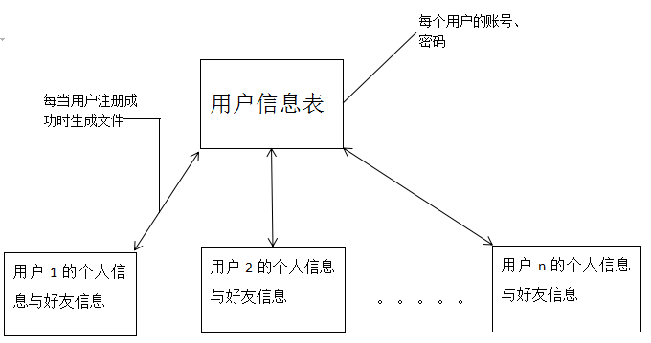

图3-14 数据库设计结构图

（4）数据库概念设计

根据前面的需求分析和逻辑结构设计规划出本系统所使用的实体对象为：用户实体。下面将给出实体的E-R图。

① 用户实体

用户实体包括用户名、密码、昵称、修改密码、个性签名、是否在线、登录IP、绑定端口等。其E-R图如下3-15所示。

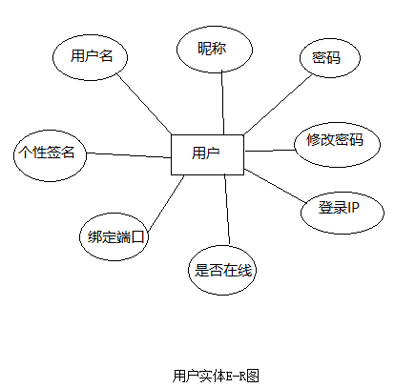

图3-15 用户实体E-R图

② 好友实体

好友实体包括好友名称等。其E-R图如下3-16所示。

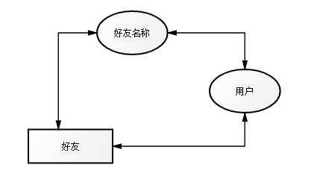

图3-16好友实体E-R图

（5）数据库表设计

根据上面所做的总结，再参考系统的实际需要，表结构如下图所示：

用户表p\_user，如表3-2所示

表3-2 用户表

|  |  |  |  |  |
| --- | --- | --- | --- | --- |
| Id | Int | 10 | 不是null | 主键（1） |
| Username | Varchar | 20 | 不是null |  |
| Password | Varchar | 20 | 不是null |  |
| Nickname | Varchar | 40 | 不是null |  |
| Sign | Varchar | 80 | 可以null |  |
| QQ | Int | 10 | 可以null |  |
| socketfd | VARCHAR | 20 | 可以null |  |
| is\_online | Int | 1 | 不是null |  |

----详见《数据库策划书》